Microsiga Ribeirão Preto

Manual de Instalação e Utilização do Sistema de Apontamento Remoto Diário do Técnico

- Arquitetura:

O Sistema foi concebido para sua utilização conjunta com o PMS (Project Management Sistem) padrão do AP6, embora possa ser integrado ou outros sistemas de planejamento e acompanhamento de projetos como o PCI *. Basicamente o sistema é constituido de uma aplicação cliente e um servidor remoto, como o Ap6, a diferença é que no Ap6 a base de dados é sempre remota, o que exige uma conexão constante entre o servidor e o cliente para sua utilização e no nosso caso uma cópia parcial da BD remota é copiada para o cliente, o que permite a sua utilização sem a necessidade de uma conexão constante. (semelhante com o que ocorre com o SFA no palm):

Server
Top Connect
AP6 Server
MSSQL
Database
MSSQL Server
DBF
Diatec Files
DIATEC Server
Borland BDE
Flash File Database
Client
DIATEC Client
Flash Filer Database
Conexão remota via TCP/IP

* Recomendamos a integração com o PMS pois este será o padrão adotado pela Microsiga na integração com o GPI Microsiga que em uma etapa futura, com base em modelos pré definidos de implantação gerará automaticamente o cronograma no módulo PMS. Detalhes desta integração vide apendice A deste manual, usuários que quiserem manter o PCI como ferramenta de planejamento vide apendice B

2. Instalação do servidor:

2.1. Partimos de uma instalação padrão do sistema AP6 no servidor da ARM, note que estamos indicando a utilização de um banco de dados MSSQL Server, não que isto seja obrigatório mas todos os scripts de integração do sistema foram escritos utilizando-se TCQUERY com sintaxe Transact SQL, o que com certeza exigirá ajustes no caso de utilizarmos outro banco de dados.

2.2. Junto com o material enviado, no arquivo RDMSIGAFAS.ZIP, temos todas as customizações necessárias para a implantação do sistema, inclusive do financeiro e faturamento (uma boa oportunidade para que as ARMs que ainda não utilizam o AP6 para sua administração interna passem a adota-lo). Como o SIGAFAS que utilizo foi bastante customizado para as minhas necessidades, recomendo que as ARMs que já possuam o SIGAFAS padrão rodando compilem somente os programas da subpasta DIATEC do projeto e eventualmente adotem os outros programas após analisa-los quanto aos seus dados e forma operacional.

2.3. No arquivo SXSIGAFAS.ZIP temos todos os arquivos de parametrização que foram alterados, novamente vale a regra do item 2.2 para as ARM’s que já possuam o SIGAFAS rodando, não sobreponham diretamente os arquivos, apendem somente os dados necessários. Uma dica: Embora o programa de integração exigirá a criação de alguns campos no SA1-Clientes, SB1-Produtos e SCA-Ordem de Serviço, as maiores alterações estão nas tabelas do SIGAPMS, que são as AE* e AF*, e considerando-se que nenhuma ARM esteja ainda utilizando o PMS, estas podem ser substituidas.

2.4. Instale o serviço do Diario do Técnico no servidor, para isto descompacte o conteudo do arquivo DIATECSVR.ZIP em uma pasta no servidor aonde esteja sendo executado o AP6 Server. Via linha de comando digite diatecsvc /install, deverá surgir uma janela confirmando a instalação do serviço. NÃO INICIE O SERVIÇO POR ENQUANTO.

2.5. Crie uma pasta DIATEC diretamente abaixo do diretório raiz do AP6 instalado em seu servidor e dentro descompacte o conteúdo do arquivo DIATECDBF.ZIP, estes arquivos farão a ponte de troca de informações entre o AP6 e o servidor DIATEC.

2.6. No mesmo servidor, instale o BDE (Borland Database Engine) – o instalador foi enviado juntamente com o resto da aplicação, ou baixe de http://www.borland.com, depois de instalado entre no BDE Administrator (normalmente um ícone em control panel do windows) e crie um alias DBF apontando para o diretório criado no item 2.5, para isto siga os passos abaixo:

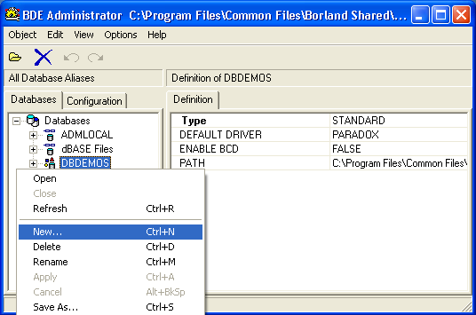

1. Clique com o botão direito sobre o painel esquerdo da janela principal do DBE Administrator, selecione New

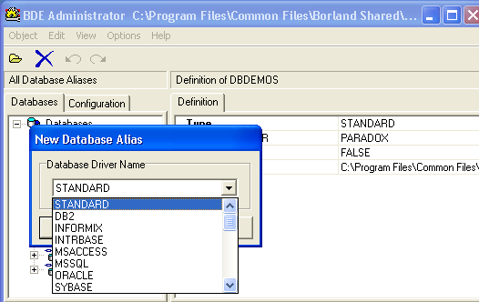

2. Selecione STANDARD e em seguida OK

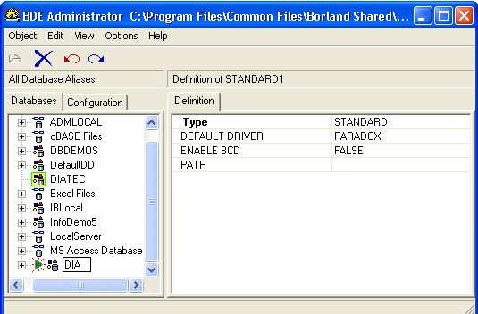

3. O BDE criará um alias STANDARD1, renomeie para DIATEC clicando uma vez sobre o mesmo.

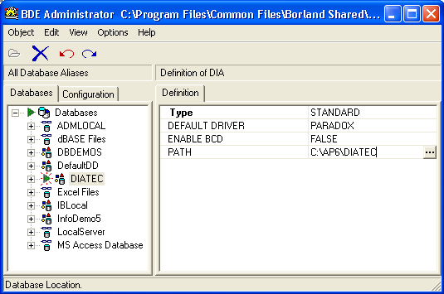

4. Clique sobre o path e digite o caminho das tabelas DBF DIATEC sob o raiz do AP6.

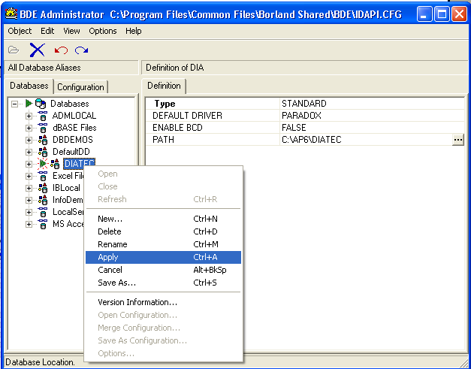

4. Clique com o botão direito do mouse e selecione Apply.

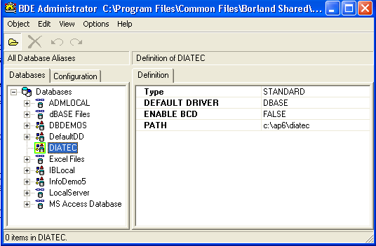

4. Dê um duplo clique com o botão esquerdo do mouse sobre o alias criado, se tudo estiver ok o ícone do alias será contornado com uma linha verde o que significa que a conexão DBE foi bem sucedida, pode fechar o DBE Administrator.
2.7. O servidor DIATEC funciona através de um arquivo de parametrização .INI gravado no mesmo diretório aonde estão os executáveis do serviço DIATEC Server, os parâmetros para esta aplicação são definidos abaixo*:

Dir=C:\DiaTecServ\
Porta=27000
DirDBF=C:\AP6\DiaTec\

Dir – Diretório aonde o serviço DIATEC Server deverá procurar o arquivo de inicialização .INI, foi mantido pois a rotina de inicialização é comum entre server e client. Por convenção adote sempre o diretório aonde encontra-se instalado o binário do servidor.

Porta- Configurável, adote a porta TCP/IP livre mais conveniente de acordo com as aplicações instaladas na máquina server.

DIRDBF- Diretório aonde o servidor DIATEC deverá procurar os arquivos DBF de integração AP6/DIATEC, na verdade somente o semáforo de controle CONTROLE.DBF é referenciado por este parâmetro, os demais são direcionados pelo alias BDE, como veremos a seguir.

* Portanto caso este arquivo não exista você pode cria-lo manualmente como um arquivo texto sem marcadores (use o notepad do windows para isto) com extensão .INI.

2.8. Antes de iniciarmos o serviço DIATEC vamos entender um pouco da integração entre os dois serviços. Uma pergunta óbvia seria, como o serviço DIATEC sabe que existem DOWLOADS a serem efetuados do PMS para os Clients, como os clients sabem que o servidor APS6 do PMS não está atualizando o servidor DIATEC, como o servidor AP6 sabe que existem uploads de clients a processar? Para controle desta comunicação entre AP6 e DIATEC adotamos uma solução bastante simples, um arquivo de semáforo. Este arquivo, embora tenha uma extensão .DBF é de formato não definido, tem sempre tamanho 0 e o que importa realmente é o seu nome. O nome deste arquivo muda constantemente sinalizando para o AP6 ou para o servidor DIATEC a ação a ser tomada. Seus estados são:

LIBERADO.DBF – Tanto o servidor AP6 sabe que está liberado para processar uma geração de integração entre PMS e DIATEC como o servidor DIATEC sabe que a base de dados está liberada para Dowload para os clients.

DIATEC.DBF – O servidor DIATEC entá procedendo atualização de sua base, assim sendo caso um processo de atualização da base DIATEC seja disparado por parte do AP6, este aguardará o término do processo DIATEC antes de prodecer sua atualização. Esta atualização da base DIATEC somente será processada no próximo ciclo de tempo do serviço DIATEC.

PROTHEUS.DBF - O servidor AP6 entá procedendo atualização de sua base, assim sendo caso um processo de atualização da base AP6 seja disparado por parte do DIATEC, este aguardará o término do processo AP6 antes de prodecer sua atualização. Esta atualização da base AP6 somente será processada no próximo ciclo de tempo do serviço AP6.

DOWNPEND.DBF – Sinaliza para o servidor DIATEC que um processo de download AP6 PMS foi executado e está disponível para os clients. O Servidor DIATEC processará a integração renomeando para LIBERADO.BDF ao término.

UPPEND.DBF – Indica que o servidor DIATEC processou ulpload de Clients remotos e está aguardando que o servidor AP6 processe os mesmos. Após integração com o AP6 este será renomeado para LIBERADO.DBF

2.9. Com base nas explicações do item anterior podemos deduzir que a integração do AP6 com o DIATEC são feitas através de funções ADV/PL agendadas do AP6 Server. Estas funções são U_DT_DWL e U_DT_UPL fornecidas a vocês no arquivo RDMDIATEC.ZIP. Obviamente estas funções devem ser agendadas no Scheduller do AP6 para que processem a integração, caso não saibam como fazer isto consultem o manual do sistema ou o apoio a consultoria. (Eu uso intervalos de 1 Minuto entre cada processo, mas obviamente vocês podem ajustar este tempo de acordo com a capacidade de processamento de seus servidores).

2.10. Feito isto estamos prontos para criar os modelos e os projetos de implantação no PMS bem como liberarmos o dowload e apontamento pelos técnicos em campo. (Ah, não se esqueçam de ativar o serviço DIATEC no servidor)

3. SIGAPMS

Este capítulo procura documentar algumas alterações feitas nos cadastros do SIGAPMS afim de suportar os apontamentos de horas e OS gerados pelo DIATEC. Para informações complementares sobre a utilização do PMS baixe a documentação preliminar sobre o mesmo do site FTP da Microsiga.

3.1. Clientes:
No cadastro de clientes foram criados os seguintes campos utilizados pela integração DIATEC:

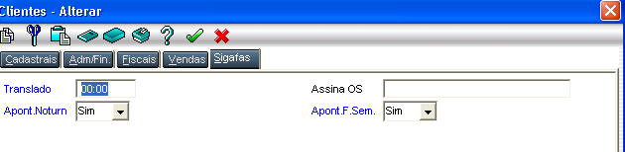

Translado: Define o tempo máximo de translado a ser apontado para este cliente, por exemplo, se 00:00 não será autorizado apontamento de tempo de translado para o mesmo, se 02:00 o tempo de translado apontoado somente poderá ser igual a 02:00 ou menor.

Assina OS: Nome da pessoa sugerida para assinar a OS, pode ser alterado pelo analista durante o apontamento da mesma.

Apont.Noturn.: Se permite o apontamento de horas noturnas (após as 18:00 e antes das 08:00) usado normalmente para coibir apontamento de hora diferenciado quando isto não foi acordado com o cliente e principalmente em projetos fechados.

ApontF.Sem.: O mesmo do item anterior no que se refere a apontamentos de horas de feriados e fins de semana.

3.2. Produtos:
No cadastro de Produtos foram criados os seguintes campos utilizados pela integração DIATEC:

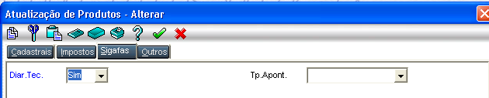

Diar.Tec.: Se este produto deve ser enviado para o DIATEC como tipo de hora para apontamento, levando-se em consideração que o cadastro de produtos é único e se alguma ARM utilizar o módulo de compras com certeza haverão produtos que não são horas de apontamento.
Tp.Apont.: Trabalha em conjunto com os campos Apont.Noturn. e Apont.F.Sem. do cadastro de clientes e indica que tipo de aplicação de hora se refere este produto. D=Diurno; N=Noturno;F=Fim.Sem.

3.3: Ordens de Serviço
O Cadastro de ordens de serviço é praticamente o mesmo SCA padrão Microsiga com excessão do nro.da OS eletrônica.

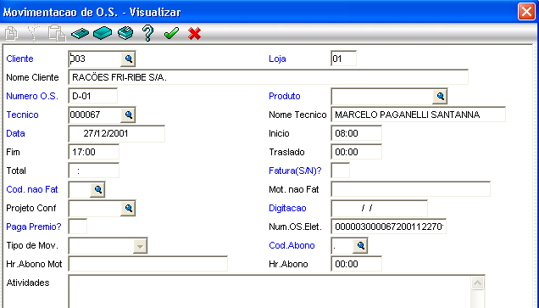

Num.OS.Elet.: Número da OS gerada em campo pelo apontamento DIATEC, é composto pelo código do cliente (6 dígitos. Zeros a esquerda), código do técnico (6 digitos zeros a esquerda), data (DTOS(DATA)),sequencial da os no cliente/técnico/data(2 dígitos, zeros a esquerda).

Numero O.S.: Perde o sentido e granha o identificador D (de DIATEC) seguido por um sequencial da OS eletronica.

3.4: Tarefas;
O Cadastro de tarefas dos projetos sofreu os seguintes acrescimos.

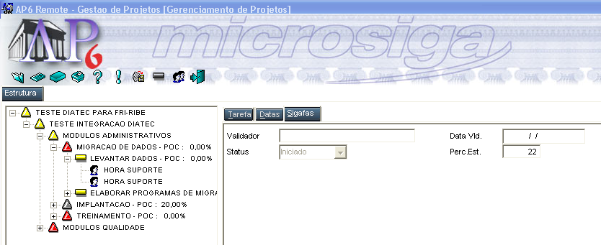

Validador: Nome da pessoa no cliente responsável pela validação da fase. Pode ser alterado pelo técnico durante o apontamento em campo.

Data Vld.: Data em que a fase foi validada pelo cliente.

Status: Status da fase, pode ser P=Planejada, I=Iniciada, C=Concluida, V=Validada.

Perc.Est.: Este campo indica o “feeling” do analista/coordenador quanto ao andamento da fase. Como o andamento é calculado pelo percentual entre o numero de horas previsto/realizado o analista/coordenador pode documentar/alertar a gerência de que o andamento calculado não bate com o realizado para uma ação imediata. Para maiores detalhes veremos adiante na operação do apontamento do DIATEC Client.

3.5: Confirmações
O Cadastro de confirmações dos projetos equivale ao apontamento de fases que tinhamos no PCI. As alterações feitas foram:

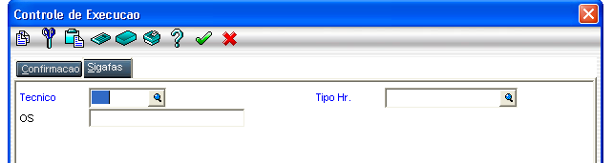

Tecnico: Código do técnico que realizou o apontamento na fase.

Tipo Hr.: Código do produto (tipo de hora) apontado pelo técnico nesta determinada fase do projeto.
OS: Nro.da OS eletrônica a qual este apontamento pertence. Segue o pardrão definido Cliente->Técnico->Dia->OS(Sequencial).

3.6: Fases do projeto (acrescido em 20/03/2002)
O Cadastro de fases do projeto foi acrescido do campo AEA_DIATEC que informa se o projeto deverá ser disponibilizado para download ou não. Isto permite que se bloqueie um determinado projeto que esteja sofrendo alterações ou re-planejemento

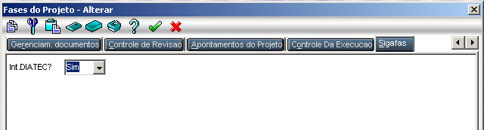

4. DIATEC Cliente (Remoto)

4.1. Forma de Distribuição: O Cliente remoto do sistema diário do técnico foi concebido de forma a ser extremamente simples de se instalar e configurar em campo. Recomendamos que o executável da aplicação (DIATEC.EXE) seja gravado em um CD e uma cópia seja entregue a cada um dos analistas em campo. O banco de dados remoto obviamente não poderá estar no CD (pois este é de somente leitura), podendo estar em uma máquina do cliente ou em um disquete com o analista. O comportamento do sistema quanto a localização das tabelas é determinado por um arquivo .INI. Este arquivo não estará no CD, tendo que ser criado no diretório em que foi gravado o executável DIATEC.EXE em uma máquina no cliente ou no disquete de dados do analista.

4.2. Configurando: Como configurar o sistema para as várias formas de execução?
4.2.1. Executando a partir do CD de distribuição: Simplesmente execute a aplicação diretamente do CD. Neste caso será obrigatória a presença de um disquete de dados VAZIO no drive A: da máquina cliente para criação das tabelas.
4.2.2. Executando a partir de uma instalação no HD da máquina cliente: Neste caso o sistema procurará o arquivo DIATEC.INI no diretório da aplicação. Caso encontre utilizará a configuração gravada, caso contrário procurará no disquete do Drive A:, encontrando utilizará a configuração gravada, não encontrando seta valores default tendo diretório das tabelas como A:\Tabelas\ e prossegue a execução.

IP=192.168.0.205
PORTA=27000
DIR=C:\DIATEC\

Esquemáticamente:

Início
Diretório da aplicação é Read Only (CD)?
Achou DIATEC.INI em A:\
?
S
Usa configuração encontrada
S
Seta para A:\ como default
N
Achou DIATEC.INI no dir da aplicação?
N
Usa configuração encontrada

4.3. Iniciando a aplicação: Ao iniciarmos a aplicação podemos ter duas situações:

4.3.1. O diretório de tabelas já possui dados, que podem ter sido anteriormente baixados ou levados em disquete pelo técnico. Neste caso após a tela de ebertura do sistema e checagem das tabelas será apresentada uma tela de login como apresentada abaixo. Selecione o técnico e digite a senha (a senha é a gravada no campo SA9->A9_SENHA e vem da integração com o AP6.

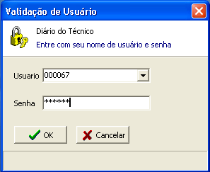

4.3.2. Não existem dados ou nem mesmo existem as tabelas no diretório. Neste caso, após a apresentação da tela de abertura do sistema e checagem das tabelas será apresentada a tela de download, como apresentada abaixo:

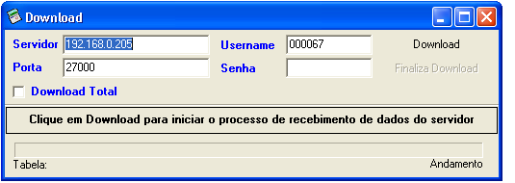

Servidor: Preencha como o endereço IP do servidor DIATEC. O sistema traz como sugestão o endereço gravado na clausula IP do DIATEC.INI.

Porta: Número da porta IP do servidor DIATEC, traz como sugestão o conteúdo da clausula Porta do DIATEC.INI e tem que ser idêntica a cláusula Porta do DIATEC.INI no diretório da aplicação do DIATEC Server.

Username: É o código do analista, deverá ser trazido do campo SA9->A9_COD na integração com o AP6.

Senha: É a senha do analista, deverá ser trazido do campo SA9->A9_SENHA na integração com o AP6.

4.3.2.1 Formas de download. Note na tela de DownLoad a presença de um checkbox “Download Total”; caso este esteja marcado os sistema procederá o dowload de todos os projetos de todos os clientes. Isto obviamente demandará tempo e espaço em disco para armazenamento. Como na maioria das vezes uma analista trabalha simultâneamente em dois ou três projetos, mantenha este checkbox desmarcado, isto permitirá a seleção de quais clientes ou projetos você quer baixar para o client. Pressione “Download”. Neste momento você poderá iniciar o processo ou obter uma das mensagens de erro abaixo:

existem itens a serem enviados para o servidor...não é possível fazer download: neste caso foram feitos apontamentos em uma sessão anterior do client e estes apontamentos ainda não foram enviados para o servidor. Entre na opção UPLOAD e processe a sincronização antes do Download.

O Servidor está ocoupado...tente novamente mais tarde: Neste caso o servidor AP6 deve estar processando uma atualização do DIATEC e/ou ao contrário. Normalmente a atualização durará alguns segundos um no máximo minutos. Espere um pouco e tente novamente.

Não foi possível conectar o servidor: O client não abriu conexão com o server. Verifique se existe conexão internet ou dial-up ativa, se o servidor está no ar ou se os endereços IP e as portas configuradas no server e no client estão coincidentes.

Caso tudo tenha transcorrido sem problemas o client baixará algumas tabelas do server e apresentará a tela a seguir:

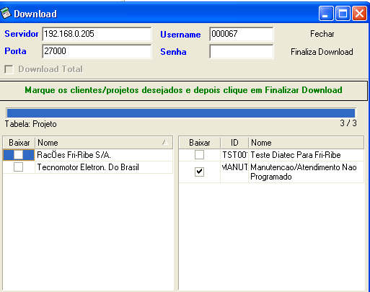

Marque os clientes e/ou projetos que pertende baixar. Caso você selecione o cliente todos os projetos serão baixados. Se selecionado o projeto somente aquele marcado será baixado. Pressione “Finaliza Download”, o sistema procederá a baixa dos projetos.

ATENÇÃO: Se na entrada do sistema, tanto na tela de login como na tela de download, cencelarmos a operação, o sistema entrará no formulário principal mas com praticamente todas as funcionalidades desabilitadas, permitindo apenas login, download e configurações.

4.3. Configurando o sistema dentro da aplicação: Caso você queira setar as configurações do arquivo DIATEC.INI, uma maneira prática é entrar em opções no menú principal e preencher os dados da tela abaixo. Ao confirmarmos o sistema gravará o arquivo .INI conforme configurado.

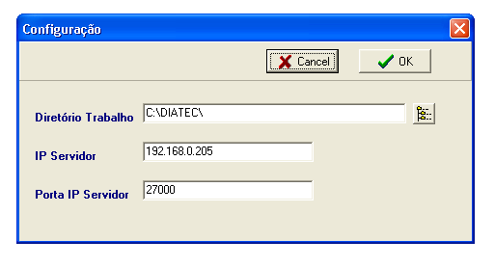

4.4. Iniciando: Uma vez dentro do sistema você poderá ter uma visão geral do projeto e das suas fases. A tela principal é composta de tabulações, aonde a primeira concentra os apontamentos das fases e a segunda os ordens de serviço. O primeiro tab é dividido em três partes: Arvore ou estrutura do projeto, Cronograma, apontamentos da fase. Muitas das funcionalidades aplicam-se a todo o sistema, veja abaixo algumas das mais comuns:

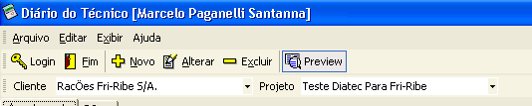

Login: Permite mudar o técnico logado, isto permitirá que outro técnico aponte projeto ou gere OS para este cliente sem necessidade de um novo download.

Fim: Encerra a aplicação.

Novo,Alterar,Excluir: Permite a edição dos apontamentos das fases quando posicionado o tab apontamentos ou de OS quando posicionado no Tab OS.

Preview: Abre ou fecha a janela com a descrição do apontamento, tanto no tab apontamentos quanto no tab OS.

Cliente: Permite a seleção de qual cliente pretendemos trabalhar.

Projeto: Permite a seleção do projeto que pretendemos apontar, este combo é automaticamente filtrado pelo combo de clientes e os dois juntos determinam qual o projeto atualmente ativo na tela principal.

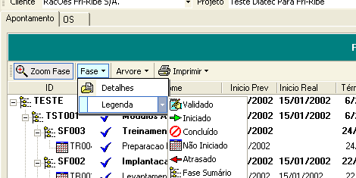

No quadro de estrutura do projeto:

Zoom Fase: Permite abrir o quadro de estrutura ocupando a tela inteira da aplicação e permitindo melhor visibilidade.

Fase/Detalhes: Mostra a janela de detalhes da fase a ser explicada mais adiante.

Fase/Legenda: Mostra a legenda dos ícones aplicados ao status das fases do projeto. Alguns status são ajustados manualmente outros automaticamente conforme o apontamento das fases.

Arvore/Colapsar-Expandir: Permite a abertura ou fechamento geral de todos os nós da arvore do projeto.

Imprimir/Validação: Permite a impressão da validação da fase. Somente será ativado se a fase estiver em status “validado” e todos os apontamentos da referida fase já entiverem associados a uma ou mais ordens de serviço.

Imprimir/Grid: Imprime o Grid da arvore do projeto da forma em que está sendo visualizado.

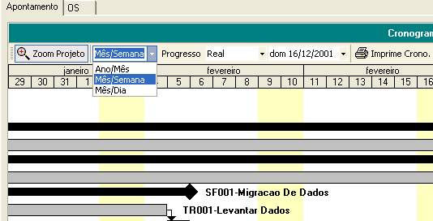

No quadro de cronograma do projeto:

Zoom Projeto: Permite abrir o quadro de cronograma ocupando a tela inteira da aplicação e permitindo melhor visibilidade.

Fase/Detalhes: Mostra a janela de detalhes da fase a ser explicada mais adiante.

Time Line: Determina o modo de exibeção do cronograma pela escala maior/menor, como ano/mês, mês/semana, mês/dia.

Progresso: Permite a visualização do realizado do projeto pelo calculado (horas previstas/horas apontadas) ou pelo estimado (o técnico estima o quanto ele crê que a faze esteja executada), no PMS o andamento calculado e o estimado poderão ser cruzados afim de determinarmos pontos críticos para atuação.

Data: Permite movermos rapidamente para uma determinada data do cronograma.

Imprime Crono: Permite a impressão do cronograma.

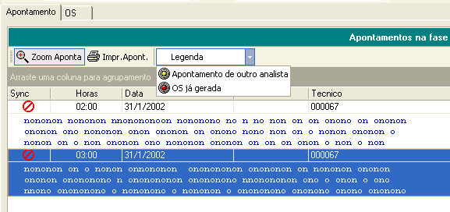

No quadro de apontamentos da fase:

Zoom Aponta: Permite abrir o quadro de apontamentos da fase ocupando a tela inteira da aplicação e permitindo melhor visibilidade.

Impr.Aponta: Imprime o grid de apontamentos da fase na forma como é visualizado.

Legenda: Afim de que o analista possa ter uma visão geral do andamento do projeto todos os apontamentos são visíveis a ele, sejam dele ou de outro analista, a legenda indica a codificação de cores adotada para indicar apontamentos de outro analista e que já foram vinculados a uma determinada OS.

4.5. Detalhes da fase: Esta tela dá uma visão geral das informações referentes as fases do projeto. Algumas destas informações vem diretamente da retaguarda PMS e são meramente informativas, outras são automaticamente atualizadas mediante o apontamento das fases e outras ainda podem ser editadas pelo técnico:

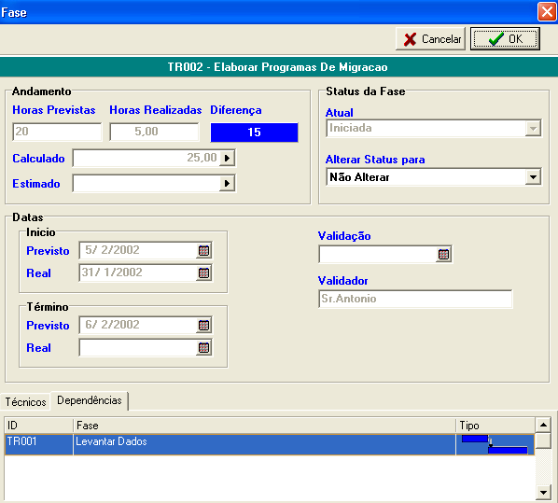

Andamento

Horas Previstas: Não editável, vem do planejamento do PMS e indica qual o total de horas de analista previstas para execução da fase. Pode ser alterado diretamente na retaguarda PMS.

Horas Realizadas: Não editável, é diretamente atualizado pelo apontamento das fases, tanto no remoto como na retaguarda PMS.

Diferença: Campo informativo calculado, indica na cor azul o número de horas ainda disponível para apontamento na fase, ou na cor vermelha o valor do estouro caso o apontamento tenha ultrapassado o previsto.

Calculado: Não editável. Calculado automaticamente pelo apontamento da fase indica o percentual supostamente executado com base na relação horas previstas/horas realizadas.

Estimado: Editável pelo técnico. Embora o andamento esteja sendo calculado pelo Previsto/Realizado o técnico pode indormar a retaguarda de alguma divergência indicando pelo seu feeling o quanto realmente ele acha que esta fase esteja apontada. Embora não dispare nenhum processo ou ação esta informação pode ser bastante útil para que a gerência do projeto tome ações corretiavas antes do eventual estouro de planejamento da fase.

Status da fase

Atual: Indica o Status presente da fase.

Alterar Status para: Permite a alteração do status de uma determinada fase. Este campo é editável em algumas situações. De planejado para Iniciado somente muda através de apontamentos na fase, de iniciado para concluido ou validado pode ser editado, uma vez validado e sincronizado com a retaguarda não pode ser mais alterado (a fase também n
ão aceita mais apontamentos), somente pode-se voltar o Status na retaguarda PMS.

Datas

Inicio Previsto: Data prevista de início, não editável vem diretamente do planejamento na retaguarda PMS.

Inicio Real: Data do primeiro apontamento realizado na fase. Atualizado automaticamente.

Término Previsto: Data prevista de término, não editável vem diretamente do planejamento na retaguarda PMS.

Término Real: Data do último apontamento realizado na fase. Atualizado automaticamente quando mudamos seu Status para Concluído ou Validado. Ao voltarmos o Status para iniciado a data é automaticamente apagada.

Validação: Atualizado automaticamente quando mudamos seu Status para Validado. Ao voltarmos o Status para iniciado ou concluído a data é automaticamente apagada.

Validador: Nome da pessoa no cliente que assina o termo de validação daquela fase. Este nome já pode vim sugerido pela retaguarda PMS, embora, quando mudamos a fase para validada é permitida a edição deste e a digitação de outro nome.

TABS (técnicos/dependências)

Técnicos: Meramente informativo, traz o nome dos recursos vinculados a fase do projeto no PMS.

Dependências: Meramente informativo, traz o nome das fases precedentes como apontadas no PMS e o modo de amarração (fim no início, fim no fim, início no início, início no fim).

4.6. Apontamentos da fase: Esta tela permite o apontamento das atividades realizadas pelos técnicos em cada fase do projeto, cada apontamento no DIATEC gerará um apontamento de efetivação de fase na retaguarda PMS:

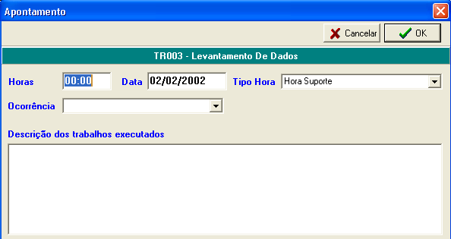

Horas: Número de horas apontadas pelo técnico para uma determinada atividade dentro de uma determinada Fase do projeto.

Data: Sugere a data do sistema mas pode ser editada. Indicar a data em que a atividade foi relaizada.

Tipo de Hora: Tipo de hora apontada. Trará do SB1 na integração somente os produtos com SB1->B1_DIATEC = “S”.

Ocorrência: Tabela padrão do PMS, em nosso caso utilizei para indicar não conformidades no apontamento do projeto, tais como: Problemas do sistema, Retrabalho por parte do cliente, Retrabalho por parte do técnico, etc. Isto permite uma documentação muito mais detalhada do projeto e estatísticas apuradas das perdas no projeto.

4.7. Montagem da OS: Esta tela permite o juntas os apontamentos das atividades realizadas pelos técnicos em um dia em uma ordem de serviço que é o intrumento de cobrança da ARM.

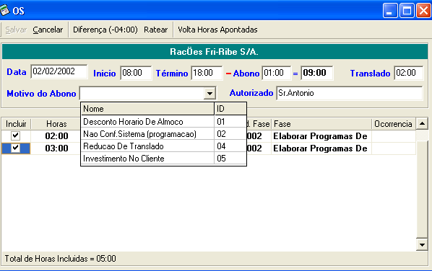

Campos do formulário

Data: Data da OS que estamos gerando.

Inicio: Horário em que o técnico iniciou suas atividades no cliente.

Término: Horário em que o técnico concluiu suas atividades no cliente.

Abono: Campo opcional aonde o técnico poderá abonar o faturamento de algum tempo no total da OS, Caso exista abono o motivo deverá ser sempre justificado,

Translado: Tempo gasto pelo técnico para deslocamento até o cliente. Na integração com a retaguarda foi criado o campo SA1->A1_TRANSL que indica o tempo máximo de translado para este cliente, assim, caso este campo seja setado para 02:00 o técnico somente poderá apontar translado entre 00:00 e 02:00.

Motivo de abono: Conteúdo vem da tabela 71 do PMS. Vinculado a utilização do campo Abono.

Grid de Apontamentos

Use o Grid para marcar os apontamentos de fase que devam fazer parte da OS. Conforme marcamos os apontamentos o sistema automaticamente calcula o total de horas, obviamente o total da soma dos apontamentos pode ser maior ou menor que o tempo total da OS, veremos como tratar isto mais adiante em “Comandos da barra de botões”. Existem algumas consistências com relação aos apontamentos que podem ser agrutinados em uma única OS, estas são:

- Todos os apontamentos deverão ser do mesmo dia em que estamos gerando a Ordem de Serviço.
- Somente apontamentos da mesma ocorrência poderão ser aglutinados em uma mesma OS. Esta regra foi adotada pois, se o cliente questionar o pagamento de uma OS por problemas de produto, e o analista tiver apontado o tempo que gastou corrigindo este problema com uma ocorrência de “Não conformidade de produto”, o técnico será obrigado a desdobrar as atividades do dia em duas OS. Assim o questionamento de pagamento recairá somente sobre o tempo gasto pelo técnico na correção daquele problema, e não sobre o total da OS.
- Todos os apontamentos deverão ser do mesmo tipo de hora (Normal, coordenação, após 18Hs, fins de semana e feriados, etc).

Comandos da barra de botões

Salvar: Grava o OS e vincula os apontamentos marcados a mesma. Este botão somente é ativado quando o total de horas da OS bater com a soma do tempo dos apontamentos.

Cancelar: Cancela a OS.

Diferença: Indica a diferença entre a soma dos apontamentos e o total da OS, se for positivo (total apontado > tempo da OS) os sistema não deixará gravar a OS, a única forma de se fazer isto é editando o tempo dos apontamentos ou o período da OS (lembrando que os sistema consiste as faixas de horário 08:00 ás 18:00, 18:00 ás 08:00, assim ele não permitirá uma OS das 06:00 ás 12:00 ou das 16:00 ás 22:00, por exemplo, sem que haja um desdobramento em mais de uma OS). Se negativo, o total dos apontamentos é menor que o total da OS, podemos ratear a diferença proporcionalmente aos apontamentos.

Ratear: Permite o rateio das diferenças no caso de diferenças negativas (total dos apontamentos < que o total da OS).

Volta Horas Apontadas: Desfaz a ação do botão Ratear.

4.8. Sincronizando com o PMS: Uma vez feita a atualização do projeto devemos sincronizar com a retaguarda PMS. Para fazer isto certifique-se de possuir uma conexão TCP/IP com o servidor DIATEC na retaguarda. Selecione a opção Upload e confirme.

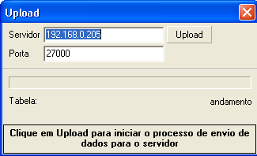

Note que após a sincronização todos os marcadores de sincronismo nas tabelas do DIATEC mudam do Status 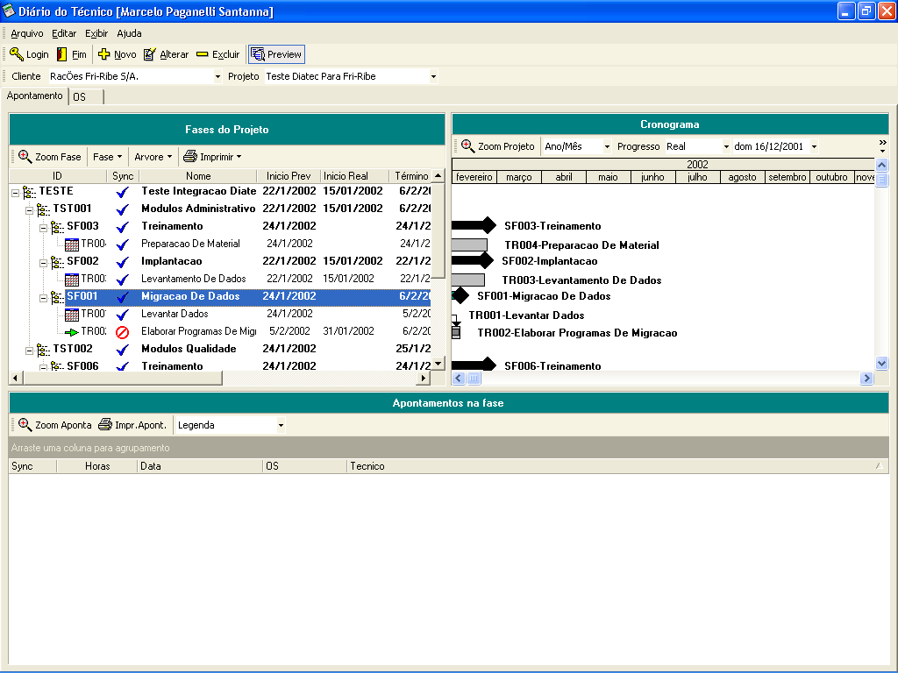 (não sincronizado) para (Sincronizado) e que nenhum dos dados anteriormente apontados poderão mais ser editados (a não ser diretamente pelo PMS). Como podemos ver na tela abaixo, os marcadores de sincronismo também são bastante úteis para nos dar uma visão geral de quais dados estão sincronizados e quais não estão.

APÊNDICE A – GUIA DE SUBSTITUIÇÃO DO PCI.

- Diferente do PCI o PMS não tem o conceito de programação por módulos. Também não tem o conceito de plano de Migração, Treinamento, etc. Para ele tudo é cronograma. Assim sugiro que sejam criados modelos de cronograma (no futuro isto será feito pelo GPI Microsiga) e estes modelos sejam copiados para os clientes conforme a necessidade e reprogramados.
- Plano de pendências ou atividades extra cronograma: Crie um projeto “Manutenção/Atendimento não programado” para cada cliente, na abertura do chamado de helpdesk como “agendar analista”, crie uma atividade neste projeto na data do agendamento.
- Fora estes detalhes o conjunto DIATEC + PMS muito pouco difere conceitual e em funcionalidades do PCI.

APÊNDICE B – Próximas Implementações

- Lançamento de RDA: Lançamento das despesas de translado, alimentação e hospedagem dos analistas e integração com o fechamento financeiro.
- Agenda: Agenda de atendimento dos analistas, cruzando com os projetos em atendimento, cursos e treinamentos, reuniões programadas e outros apontamentos pessoais ou não.
- Upload de documentação adicional de projeto: Permitirá o upload de documentos dos mais diversos formatos para a base de conhecimento do projeto no PMS (esta opção já existe no PMS em “gerenciamento de documentos”).
- Matriz de capacitação: Permitirá a visualização e a atualização remota da matriz de capacitação dos analistas, obviamente qualquer alteração deverá ser aprovada pela pessoa responsável na retaguarda.
- Leitura de e-mail: Permitirá a leitura remota de e-mails enviados ao analista tendo como remetente algumas contas oficiais de comunicação com o corpo técnico por ex: infotec@microsigarp.com.br com informações técnicas ao suporte, admtec@microsigarp.com.br com notificações administrativas, etc. Obviamente anexos não serão enviados.

APÊNDICE C – IMPORTACAO DE ARQUIVO .CSV

1.CONFIGURACAO DO MS-PROJECT (versão Português)

Para realizar a importação de um projeto no SIGAPMS alguns passos para a configuração do Project deverão ser seguidos para criar o lay-out de configuração do arquivo .CSV do SIGAPMS:

- Configurar o formato de Datas do Project ( Ferramentas – Opções – Modo de exibição ) para 31/01/00 12:33
- No MS-Project abrir a opção Salvar Como...
- Selecionar o formato de arquivo .CSV confirmar.
- Na tela Exportar Mapeamento selecionar Novo Mapa ..
- Criar o Mapa Advanced Protheus como visto a seguir :

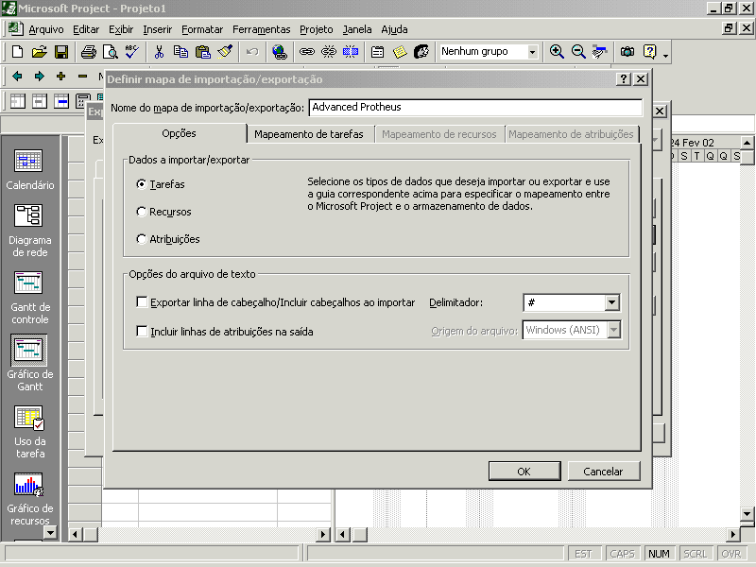

- Na pasta Mapeamento de Tarefas Incluir os seguintes campos para exportação como visto a seguir :

EDT
Nível da Estrutura de Tópicos
Nome
Inicio
Termino
Predecessoras
ID

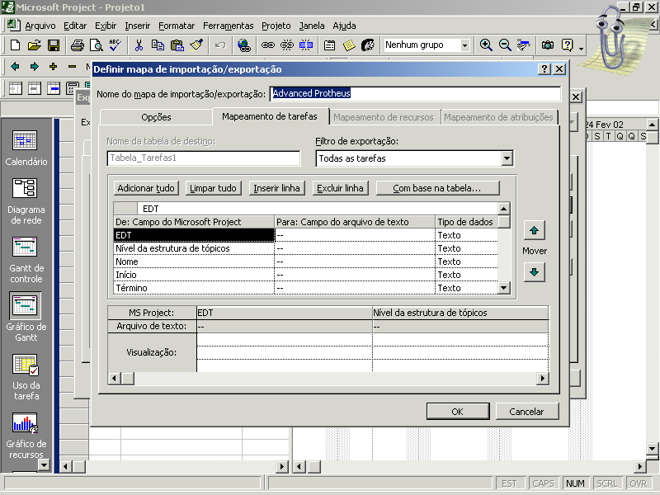

- Confirmar o Mapa em Ok.
- Salvar o arquivo no mesmo diretório dos SXs.
- Importar o arquivo através da opção Importar .CSV no SIGAPMS criando um novo projeto, ou atualizando um projeto já existente.

2.CONFIGURACAO DO MS-PROJECT (versão Inglês)

Para realizar a importação de um projeto no SIGAPMS alguns passos para a configuração do Project deverão ser seguidos para criar o lay-out de configuração do arquivo .CSV do SIGAPMS:

- Configurar o formato de Datas do Project ( Tools – Options – View – Date Format ) para 1/31/00 12:33 PM
- No MS-Project abrir a opção Save As...
- Selecionar o formato de arquivo .CSV (Comma delimited) e confirmar.
- Na tela Export Mapping selecionar New Map...
- Criar o Mapa Advanced Protheus como visto a seguir :

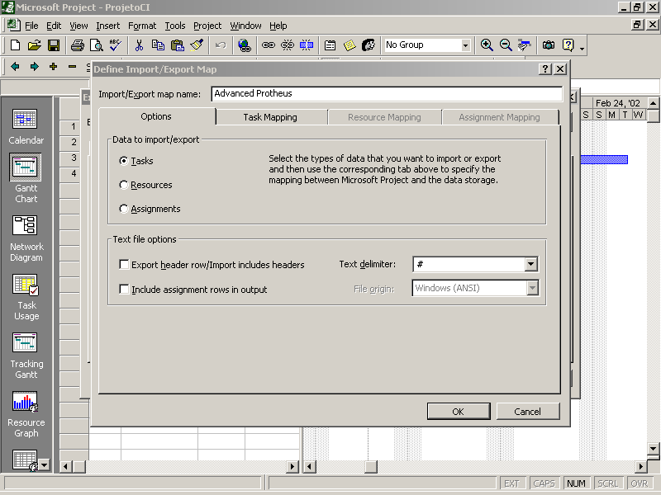

- Na pasta Task Mapping incluir os seguintes campos para exportação como visto a seguir :

WBS
Outline Level
Name
Start
Finish
Predecessors
ID

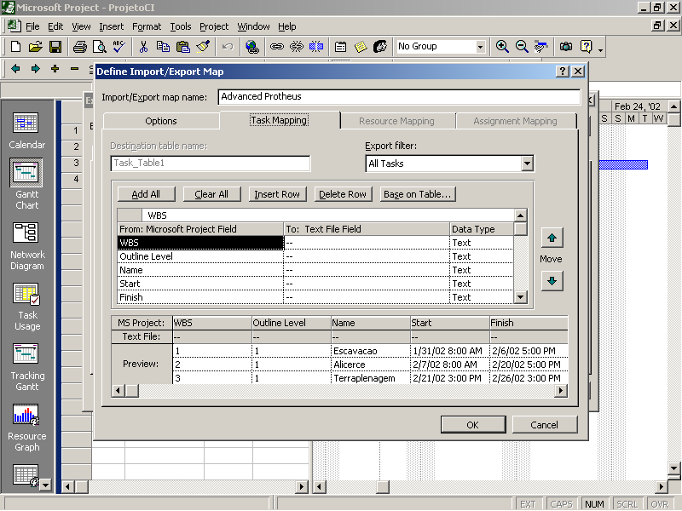

- Confirmar o Mapa em Ok.
- Salvar o arquivo no mesmo diretório dos SXs.
- Importar o arquivo através da opção Importar .CSV no SIGAPMS criando um novo projeto, ou atualizando um projeto já existente.

